Basın bülteni Sulz am Neckar, Aralık 2018

Yüksek parça sayısı için

KIPP pnömatik gerdirme elemanları sunuyor

HEINRICH KIPP WERK yeni bağlama elemanlarının yelpazesini mevcut seçeneklerinin arasına ilave etti. Ürün yenilikleri pnömatik işlevleriyle öne çıkmıştır ve özellikle işleme makinalarında kullanım için uygundur. Kısmen otomatikleştirme dolayısıyla süreçler önemli kapsamda kolaylaştırılmıştır.

Pnömatik biçim bağlama elemanı₁ bir gerdirme gövdesinden (değerli çelik) ve bir sıkma pensinden (yüksek derecede dayanıklı alüminyum çeliği) oluşur. İstenen düzene gerdirme gövdesinin vidalanmasından sonra sıkma pensi basınçlı havayla „Açmak“ veya „Kapatmak“ işaretlerinde pnömatik açılır veya kilitlenir. Sıkma pensinin basit değiştirilmesi, düzensiz kenarları olan çeşitli iş parçalarının hızlı ve günvenli sıkılmasını sağlar.

Pnömatik çekici bağlama elemanının kullanımı₂ iş parçasının bir sıkıştırma pimiyle sıkılanmasını öngörmektedir. İşaretlenmiş bağlantılara basınçlı havanın iletilmesi üzerine açma ve kapatma işlemi gerçekleşmektedir. Ayrı bir bağlantı, yerleştirme yüzeyinin üflenerek temizlenmesi için kullanılmaktadır. Ayrıca bu kesişme yeri üzerinden, iş parçasının yerleştirme yüzeyine dayanıp dayanmadığına ilişkin bir sorgulama yürütülebilir. Pnömatik çekici bağlama elemanı₂ ayrıca sıfır nokta gerdirme sistemi olarak kullanılabilir.

Aşağı çekişli bağlama elemanı pnömatik₃, döner bağlama elemanı pnömatik₄ ve yan bağlama elemanı pnömatik₅ ürünlerinin birbirinden ayırt edildikleri önemli özellikleri, işlem görecek iş parçalarının hangi yönden sıkılacağıdır. Pnömatik aşağı çekişli bağlama elemanında₃ üst taraftan sıkılır. Pnömatik döner bağlama elemanı₄ iş parçalarının üst taraftan serbest yerleştirilmesini, alınmasını ve sıkılmasını sağlayan bir döndürme fonksiyonuna sahiptir. Mükemmel ulaşıma yan bağlama elemanı pnömatik izin vermektedir₅: Yan taraftan sıkılma dolayısıyla işlem yüzeyinde rahatsız edici konturlar yoktur.

Boşluklu işaret: 2.131
Headline: 41 Zeichen
Pre-head: 24 Zeichen
Text: 1.839 Zeichen
Gesamt: 1.904 Zeichen

HEINRICH KIPP WERK KG
Stefanie Beck, pazarlama
Heubergstraße 2
72172 Sulz am Neckar

Telefon: +49 7454 793-30
E-posta: stefanie.beck@kipp.com

Burada ayrıntılı bilgiler bulabilirsiniz
Bkz. www.kipp.com.tr, Bölge: Almanya, Bölüm: Haberler/Basın bölümü

Fotoğraflar

KIPP pnömatik gerdirme elemanları sunuyor  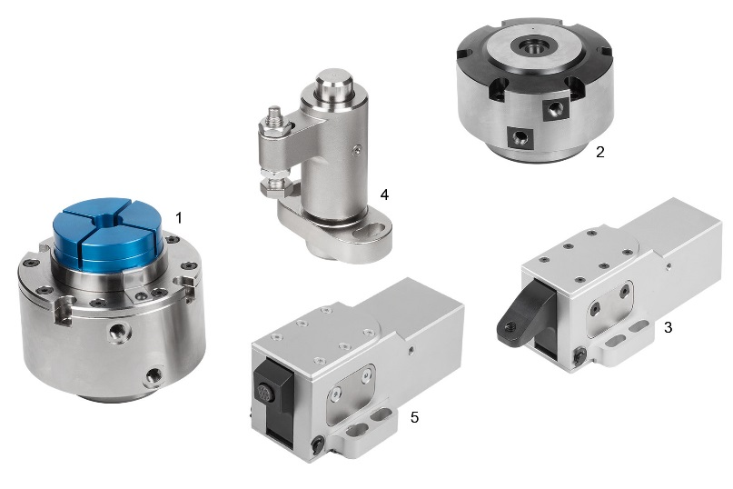 | Görüntü dosyası:  KIPP_Spannelemente_pneumatisch_2018.jpg  K1392 Biçim bağlama elemanı pnömatik₁  K1390 Çekici bağlama elemanı pnömatik₂  K1409 Aşağı çekişli bağlama elemanı pnömatik₃  K1388 Pnömatik döner bağlama elemanı₄  K1410 Yan bağlama elemanı pnömatik₅

Resim hakları: Uzman medyalarda lisanssız ve ücretsiz yayınlama için izin verilmiştir.
Belge ve kaynak bilgisi ile lütfen.

